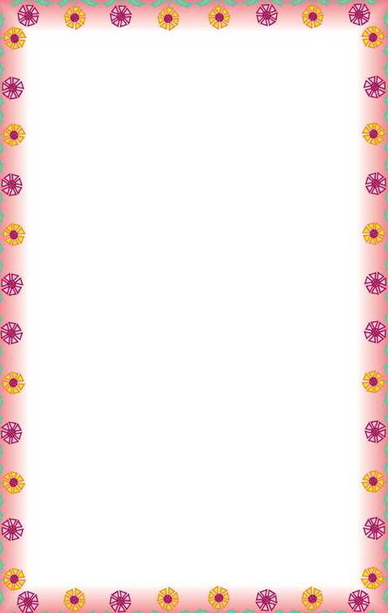
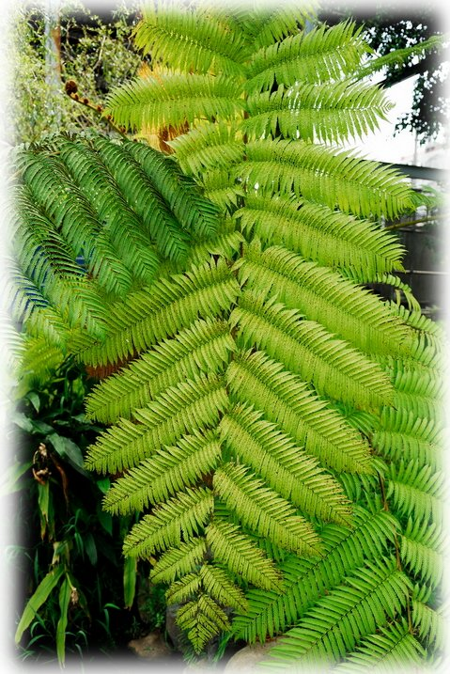 |  | 筆筒樹
 |  | Sphaeropteris lepifera
 |  | 蘭盆筆筒樹、蛇木、山棕蕨
 |  | 桫欏科
 |  | 筆筒樹的直立莖如樹木狀，高達6公尺至20公尺以上，葉柄粗大，脫落掉下之後會在幹上留下葉痕。  分枝生長的幼葉呈捲旋狀，有金黃色鱗片所保護，就像一個毛茸茸的問號。  筆筒樹喜歡生長在潮濕的向陽開闊地，本身是蕨類植物，不開花，以孢子繁殖。
 |  | 園藝用品、筆筒、中藥材

草屯鎮富功國小 製

